|  |  |  |  |  |  |  |  |  |  |  |
| --- | --- | --- | --- | --- | --- | --- | --- | --- | --- | --- |
| Imagen relacionada | | | **INSTITUTO BALSEIRO**  **ASIGNATURA: MECANISMOS** | | | | | | **RT-M2020-GRL-008-r0** | |
| **REQUERIMIENTO DE TRABAJO** | | | | | | **Página: 1 de 2** | |
| **TÍTULO DE LA TAREA:** | | **Diseño de una unión mediante bulones para la bomba de varilla** | | | | | | | | |
| OBJETIVO Dimensionar una unión mediante bulones para la bomba de varilla.   |  |  | | --- | --- | | **Fecha de solicitud:** | 14 de mayo de 2020 | | **Para:** | Alumnos de 4to año de ingeniería mecánica | | **CC:** | F. Quintana; E. Ruiz Nicolini; L. Monteros | | **De:** | J. C. García | | | | | | | | | | | |
| **Preparó** | | | | **Revisó** | | | | **Intervino calidad** | | **Aprobó** |
| J. C. García |  | | | E. Ruiz Nicolini | F. Quintana | | L. Monteros | E. Ruiz Nicolini | | F. Quintana |
| **REVISIONES** | | | | | | | | | | |
| **Rev.** | **Fecha** | | | **Modificaciones** | | | | | | |
|  |  | | |  | | | | | | |
|  |  | | |  | | | | | | |
|  |  | | |  | | | | | | |
| 0 | 14/05/2020 | | | Requerimiento de Trabajo. | | | | | | |
| **FECHA DE VIGENCIA / FIN PREVISTO:** | | | | | | | | | | |
| **COPIAS CONTROLADAS** | | | | | | **ESTADO DEL DOCUMENTO** | | | | |
| Copia Nº: | | | | | | Los campos "Estado del Documento" y "Fin Previsto" verificados por sistema, deben ser identificados en las copias controladas. Sólo es válido el documento en los sistemas de información CAREM o identificado como COPIA CONTROLADA. | | | | |
| Distribuyó: | | | | | |
| Recibió: (firma y fecha) | | | | | |
| INFORMACIÓN RESTRINGIDA - Este documento es propiedad de CNEA y se reserva todos los derechos legales sobre él. No está permitida la explotación, transferencia o liberación de ninguna información en el contenido, ni hacer reproducciones y entregarlas a terceros sin un acuerdo previo y escrito de CNEA. | | | | | | | | | | |

**REQUERIMIENTO DE TRABAJO**

# Descripción de alcance de la tarea

En la **Figura 1** se muestra un detalle de la junta que vincula el balancín con el acoplador. La misma se fija al balancín mediante cuatro bulones.

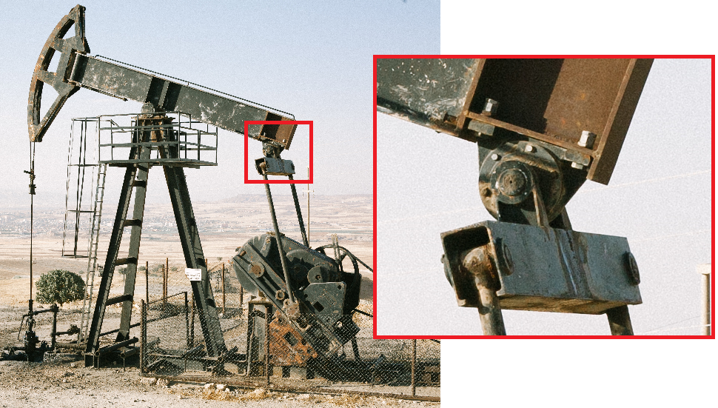

**Figura 1**: Detalle de la junta entre el balancín y el acoplador

En base a los resultados obtenidos del cálculo del mecanismo de cuatro barras, dimensione los bulones de la junta que vincula el balancín con el acoplador. Si bien los cálculos se realizaron para otra geometría de cigüeña, suponga que los valores de fuerza que deben soportar los bulones son los mismos.

* Defina los bulones, tuercas y arandelas a usar.
* Defina la clase o grado de los bulones.
* Defina la precarga a usar y torque de apriete.
* Obtenga los coeficientes de seguridad a la tracción, corte, torsión, fatiga y separación.

El espesor del material a unir es de 50 mm.

# Documentación de referencia:

* “Diseño de máquinas”; R. L. Norton.
* “Diseño en ingeniería mecánica de Shigley”; R. G. Budynas.
* “Diseño de elementos de máquinas”; R. L. Mott

# Fecha de finalización requerida:

A acordar con los alumnos.

# Anexo

No aplicable.